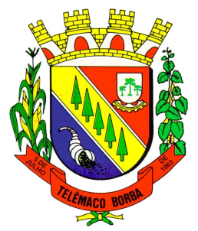
Câmara Municipal de Telêmaco Borba
Rua Oscar Hey, 99 – Centro – CEP: 84261-640 – Telêmaco Borba - Paraná
Fone: (42) 3272-1461 - FAX (42) 3272-0147
E-mail: camaratb@uol.com.br

LIDO NO EXPEDIENTE
ENCAMINHE-SE

Sala das Sessões, 13/08/2012

__________________________
Mario Cesar Marcondes
Presidente

INDICAÇÃO Nº 544/12

O Vereador que abaixo subscreve no uso de suas prerrogativas regimentais “INDICA AO SENHOR PREFEITO PARA QUE DETERMINE AOS ORGÃOS COMPETENTES DA MUNICIPALIDADE, QUE REALIZEM A REFORMA EM GERAL E COBERTURA DA QUADRA DE ESPORTES DO BAIRRO TRIÂNGULO NO DISTRITO INDUSTRIAL”

J U S T I F I C A T I V A

Estamos preocupados com a situação que se encontram as dependências da quadra de esportes, onde a falta de conservação e cobertura esta causando vários problemas para os usuários, visto que está faltando portão, e a necessidade de trocar os alambrados.

Sala das Sessões, 13 de agosto de 2.012.

Renato Bahena
Vereador

